Programmierung für statistische Datenanalyse

Spezielle Themen und Fallstudien 5
Vergleich der Teststärke des Shapiro-Wilk-Tests mit dem
Kolmogorov-Smirnov-Test

1 Shapiro-Wilk-Test 2
1.1 Funktionen zur mehrfachen Wiederholung des Shapiro-Wilk-Tests 3
1.2 Testgüte des Shapiro-Wilk-Tests bei Gleichverteilung 5
2 Vergleich mit dem Kolmogorov-Smirnov-Test 6

Shapiro-Wilk-Test
In dieser Fallstudie wollen wir zuerst exemplarisch auf den Shapiro-Wilk-Test eingehen. Der Shapiro-Wilk-Test ist ein statistischer Signifikanztest, der die Hypothese überprüft, ob eine Normalverteilung vorliegt.
Die Nullhypothese H₀ lautet: Die Daten der Grundgesamtheit sind normalverteilt. Die Alternativhypothese H₁ lautet somit: Die Daten der Grundgesamtheit sind nicht normalverteilt.
Als Signifikanzniveau wählen wir erst einmal α = 0.05.
Es ist in R sehr leicht, den Shapiro-Wilk-Test durchzuführen. Viel schwieriger ist es, die richtigen Schlüsse aus den berechneten Testergebnissen zu ziehen.
Zuerst wollen wir den Pseudo-Zufallsgenerator initialisieren:
set.seed(17122019)
Als Nächstes wollen wir eine Stichprobe bestehend aus 40 Elementen aus einer normalverteilen Grundgesamtheit testen:
> stichprobe <- rnorm(40, mean = 5, sd = 3)
> shapiro.test(stichprobe)

Shapiro-Wilk normality test

data: stichprobe
W = 0.97987, p-value = 0.6846

Wie wir sehen, ist der p-Wert recht groß; wir haben also keinen Grund, die Nullhypothese H₀ abzulehnen. Selbst ein großer p-Wert belegt nicht, dass H₀ wahr ist. Dies Aussagekraft des Ergebnisses ist also in diesem Fall recht schwach.
Bei einer Stichprobe, die aus einer auf [0,1] gleichverteilten Grundgesamtheit stammt, sollten die Testergebnisse anders aussehen:
> stichprobe <- runif(40)
> shapiro.test(stichprobe)

Shapiro-Wilk normality test

data: stichprobe
W = 0.88576, p-value = 0.0007558

Da der p-Wert unter dem gewählten Signifikanzniveau α liegt, ist die Nullhypothese H₀ in diesem Fall abzulehnen. Wir können aber nicht ausschließen, dass H₀ trotzdem richtig ist! Wird H₀ aufgrund des Tests (fälschlicherweise) abgelehnt, obwohl H₀ wahr ist (Fehler 1. Art), dann repräsentiert die Stichprobe ein sehr seltenes Ereignis, das höchstens mit Wahrscheinlichkeit α eintritt. Daraus lässt sich aber nicht ableiten, dass die Wahrscheinlichkeit, dass H₀ wahr ist, kleiner als das gewählte Signifikanzniveau α ist.

Im Folgenden sehen wir, dass die Funktion shapiro.test() eine Liste mit vier Elementen zurückgibt und dass p.value dem p-Wert entspricht:
> sTest <- shapiro.test(stichprobe)
> str(sTest)
List of 4
$ statistic: Named num 0.886
..- attr(*, "names")= chr "W"
$ p.value : num 0.000756
$ method : chr "Shapiro-Wilk normality test"
$ data.name: chr "stichprobe"
- attr(*, "class")= chr "htest"

Funktionen zur mehrfachen Wiederholung des Shapiro-Wilk-Tests
Wir wollen als Nächstes für unterschiedliche Stichprobengrößen ähnliche Tests mehrfach wiederholen und jeweils untersuchen, wie oft die entsprechende Nullhypothese verworfen wird. Dafür verwenden wir vier Funktionen. Die erste Funktion werden wir benutzen, um unsere erhaltenen Ergebnisdaten zu visualisieren:
myPlot <- function(titel, nWerte, Anteil){
g <- ggplot(data.frame(nWerte, Anteil), aes(x = nWerte, y = Anteil)) +
ggtitle(titel, subtitle =
expression('H'[0]*': Normalverteilung liegt vor')) +
ylab(expression('H'[0]*' verworfen')) +
xlab("Stichproben-Größe: n") +
scale_y_continuous(labels = scales::percent)
return(g)
}
Wir haben hier den Funktionsaufruf scale_y_continuous(labels = scales::percent) benutzt, um die y-Achse mit den entsprechenden Prozentzahlen zu skalieren. Neu ist auch
expression('H'[0]*': Normalverteilung liegt vor')) .
Damit wird der folgende Text im Plot erzeugt: „H₀ : Normalverteilung liegt vor“. Der mit [] umschlossene Buchstabe wird also tiefergestellt. Auf die genaue Syntax wollen wir an dieser Stelle nicht eingehen, sondern lediglich ein weiteres Beispiel anführen:
ggplot() + ggtitle(expression('Beispiel: A'['1,2']* ' und B' ^'1,2'))
Die obige Anweisung ergibt den folgenden (leeren) Plot:


Abbildung 1: Leer Plot mit tiefer und höher gestellten Buchstaben im Titel

Die zweite Funktion pShapiro(n) erzeugt in [-1,1] gleichverteilte Stichproben der Größe n, führt den Shapiro-Wilk-Test durch und gibt den entsprechenden p-Wert zurück. Wollen wir eine andere Wahrscheinlichkeitsverteilung zugrunde legen, dann muss diese Funktion angepasst werden.
# Shapiro-Wilk-Test
# Stichproben gleichverteilt
# n: Stichprobengröße
pShapiroTest <- function(n){
stichprobe <- runif(n, min=-1, max=1)
h <- shapiro.test(stichprobe)
return(h$p.value)
}
Die dritte Funktion replicateTest() ruft nTest-mal die übergebene Funktion FUN(n) auf und gibt den Anteil zurück, wie oft der entsprechende p-Wert unter dem Signifikanzniveau α gelegen hat.
# n: Stichprobengröße
# FUN: Testfunktion (Default: pShapiroTest)
# nTest: Anzahl der Tests (Wiederholungen)
# alpha: entspricht dem Signifikanzniveau
replicateTest <- function(n, FUN=pShapiroTest, nTest, alpha){
res <- replicate(nTest, FUN(n))
return(sum(res <= alpha)/nTest)
}

In der vierten Funktion testShapiro() schließlich wird festgelegt:
- die Stichprobengröße n
- welcher Test benutzt werden soll (der Defaultwert ist die Funktion pShapiroTest())
- wie oft (bei gegebener Stichprobengröße) ein Test ausgeführt werden soll (nTest)
- das Signifikanzniveau alpha
und es wird die Funktion replicateTest() aufgerufen:
testShapiro <- function(n){
replicateTest(n, FUN=pShapiroTest, nTest=1000, alpha=0.05)
}

Testgüte des Shapiro-Wilk-Tests bei Gleichverteilung
Nun können wir sehr leicht die Testgüte des Shapiro-Wilk-Tests untersuchen und die Ergebnisse visuell darstellen. Nach wie vor lautet die Nullhypothese H₀: Die Daten der Grundgesamtheit sind normalverteilt. Die Alternativhypothese H₁ lautet somit: Die Daten der Grundgesamtheit sind nicht normalverteilt. Wir wissen, dass die Stichproben aus einer gleichverteilten Grundgesamtheit stammen, also ist die Nullhypothese H₀ falsch. Wir wollen nun untersuchen, wie oft die Nullhypothese H₀ durch den Test tatsächlich verworfen wird. Welche qualitativen Ergebnisse erwarten wir? Für relativ große Stichprobengrößen sollte ein Test in der Lage sein, in fast 100% der Fälle die Nullhypothese H₀ zu verwerfen. Je kleiner die Stichprobengröße hingegen ist, desto öfter erwarten wir, dass aufgrund des p-Wertes die Nullhypothese H₀ nicht abgelehnt wird. Dies können wir nun leicht nachprüfen. Als Stichprobengröße n wählen wir
n = 3, 4, 5,…,100:

set.seed(17122019)
nWerte <- 3:100
AnteilShapiro <- sapply(nWerte, testShapiro)

myPlot("Shapiro-Wilk-Test: gleichverteilte Stichproben (nTest=1000)",
nWerte, AnteilShapiro) +
geom_point() + geom_smooth()
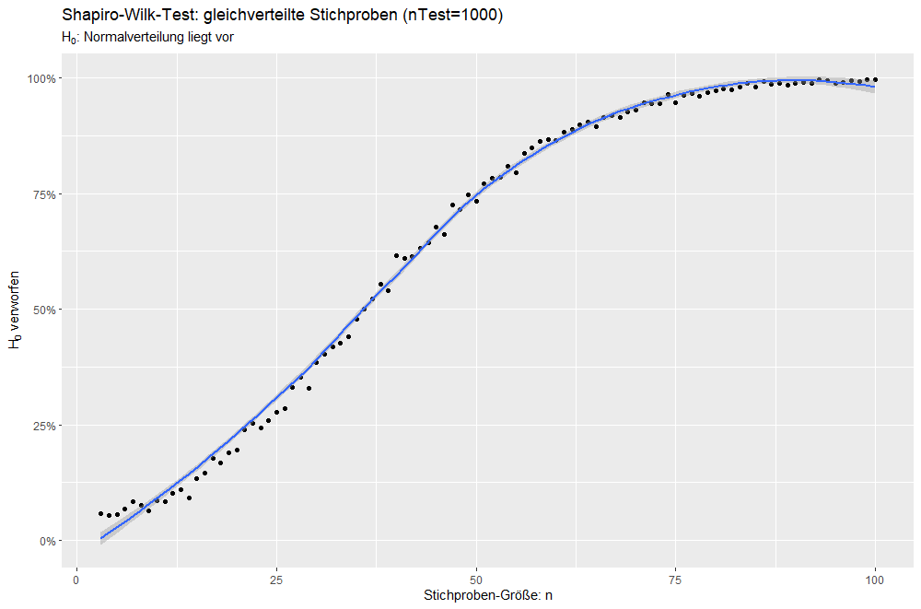
Abbildung 2: Testgüte des Shapiro-Wilk-Tests

Ändert sich der Plot wesentlich, wenn die Untersuchung mit anderen zufälligen Werten wiederholt wird? Auch dies können wir sofort nachprüfen.

AnteilShapiro2 <- sapply(nWerte, testShapiro)

myPlot("Shapiro-Wilk-Test: gleichverteilte Stichproben (nTest=1000)", nWerte, AnteilShapiro) +
geom_point() + geom_smooth() +
geom_point(aes(x = nWerte, y = AnteilShapiro2), color = "green")
Die neu hinzu gekommenen Daten wurden in den letzten Plot als grüne Punkte eingefügt. Wie man sieht, gibt es nur geringfügige Abweichungen.

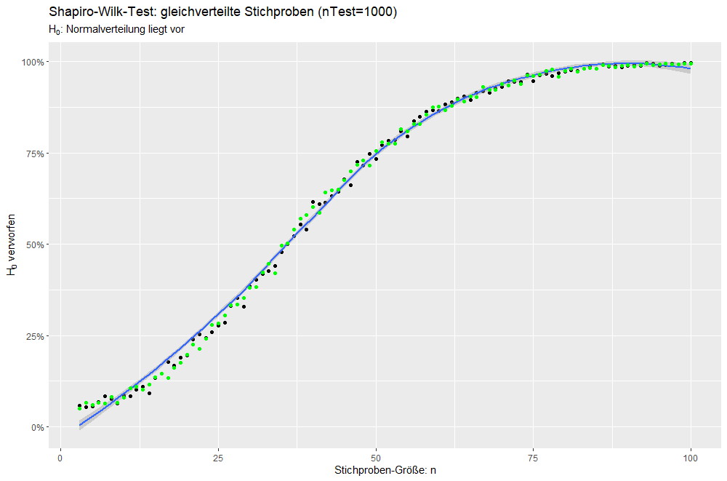
Abbildung 3: Wiederholung mit anderen zufälligen Werten

Aufgabe

- Wiederholen Sie die Untersuchung mit einer χ²-Verteilung (Chi-Quadrat-Verteilung) mit zwei Freiheitsgraden anstelle der Gleichverteilung. Wie unterscheiden sich die Ergebnisse? Plotten Sie zuerst die χ²-Verteilung mit zwei Freiheitsgraden.
- Wiederholen Sie die Untersuchung mit einer Normalverteilung anstelle der Gleichverteilung. Was ändert sich nun grundsätzlich? Welchen Einfluss hat nun die Stichprobengröße n und das Signifikanzniveau alpha. Testen Sie dies!

Vergleich mit dem Kolmogorov-Smirnov-Test
Mithilfe unserer oben definierten Funktionen ist es nun sehr leicht, den Shapiro-Wilk-Test shapiro.test() durch den Kolmogorov-Smirnov-Test ks.test() zu ersetzen und beide Tests direkt zu vergleichen.
pKSTest <- function(n){
stichprobe <- runif(n, min=-1, max=1)
h <- ks.test(stichprobe, "pnorm")
return(h$p.value)
}

testKS <- function(n){
replicateTest(n, FUN=pKSTest, nTest=1000, alpha=0.1)
}

set.seed(17122019)
nWerte <- 3:100
AnteilKS <- sapply(nWerte, testKS)

Ähnlich wie im vorherigen Abschnitt können wir die berechneten Anteile (AnteilKS), wie oft die Nullhypothese H₀ verworfen wurden, visualisieren:
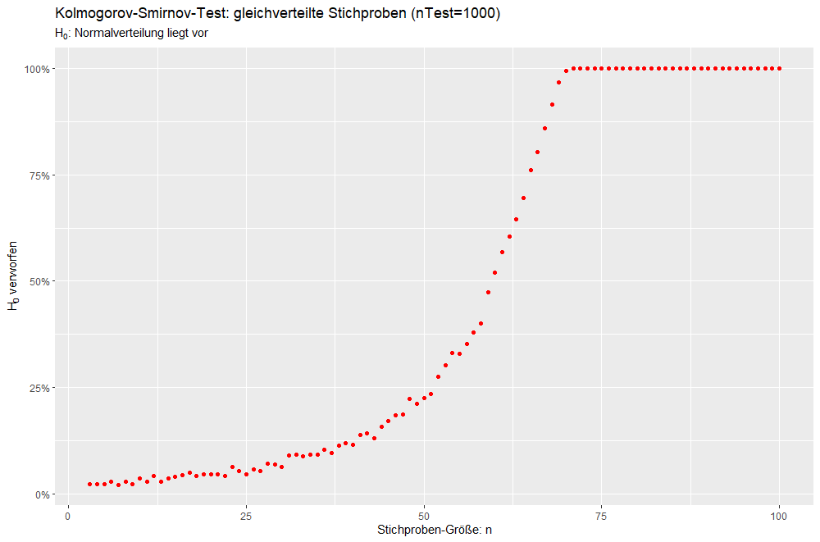
Abbildung 4: Testgüte des Kolmogorov-Smirnov-Tests

Um die Ergebnisse besser vergleichen zu können, erweitern wir Abbildung 2 um die neu berechneten roten Punkte und erhalten Abbildung 5:
myPlot("Gleichverteilte Stichproben (nTest=1000)",
nWerte, AnteilShapiro) +
geom_point() + geom_smooth() +
geom_point(aes(x = nWerte, y = AnteilKS), color = "red")

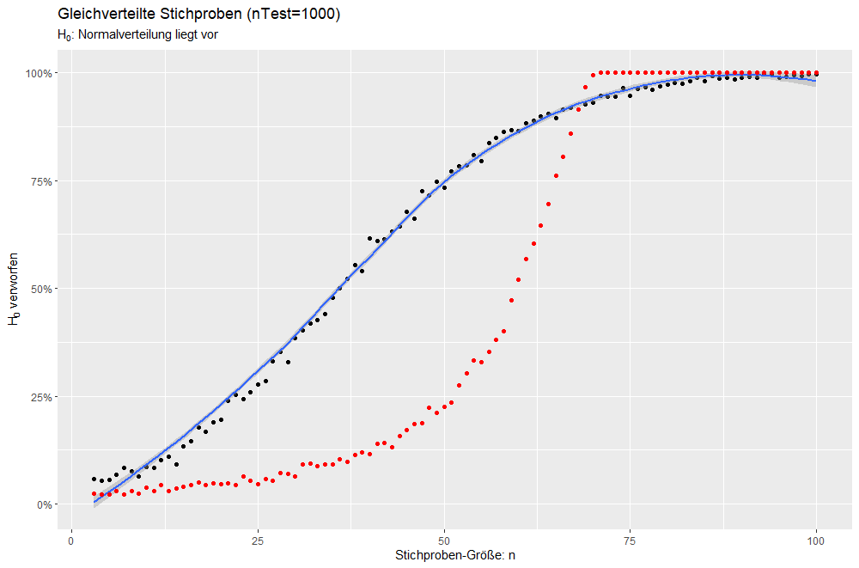
Abbildung 5: Vergleich der Testgüte: Shapiro-Wilk-Test (schwarz) und
Kolmogorov-Smirnov-Tests (rot)

Wir können die Ergebnisse auch in Abbildung 3 einfügen, sollten dann aber auch eine entsprechende Legende hinzufügen:
myPlot("Gleichverteilte Stichproben (nTest=1000)", nWerte, AnteilShapiro) +
geom_point(aes(color = "Shapiro 1")) + geom_smooth() +
geom_point(aes(x = nWerte, y = AnteilShapiro2, color = "Shapiro 2")) +
geom_point(aes(x = nWerte, y = AnteilKS, color = "KS")) +
labs(color = "Legende")

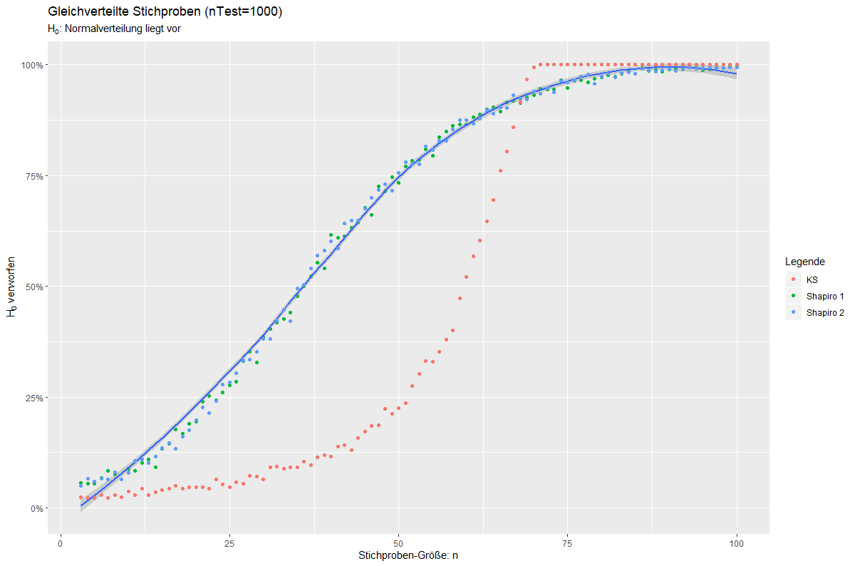
Abbildung 6: Alle Ergebnisse

In der Tat sehen wir, dass in unserem speziellen Testmodell der Shapiro-Wilk-Test für Stichprobengrößen n ≤ 65 besser als der Kolmogorov-Smirnov-Test abschneidet.

Aufgabe

- Wie sieht der Vergleich des Shapiro-Wilk-Tests mit dem Kolmogorov-Smirnov-Test aus für Stichprobengrößen n zwischen 4 und 100, wenn statt der Gleichverteilung eine χ²-Verteilung (Chi-Quadrat-Verteilung) mit zwei Freiheitsgraden zugrunde gelegt wird?

Dies ist ein üblicher, aber trotzdem sehr willkürlicher Wert
Leider wird dieser Schluss fälschlicherweise sehr oft gezogen
Um einen Buchstaben hoch zu stellen, wird ^ statt [] benutzt.
Für n ≤ 60 sogar deutlich besser

